Jupyter Notebook使用魔法手册

简单的我就不赘言了。因为前期有同学反映，想在Jupyter Notebook 中呈现的可视化的图片可以根据使用者选取不同的值，而自动发生变化。Jupyter Notebook贴心的提供了这个功能。先上代码：

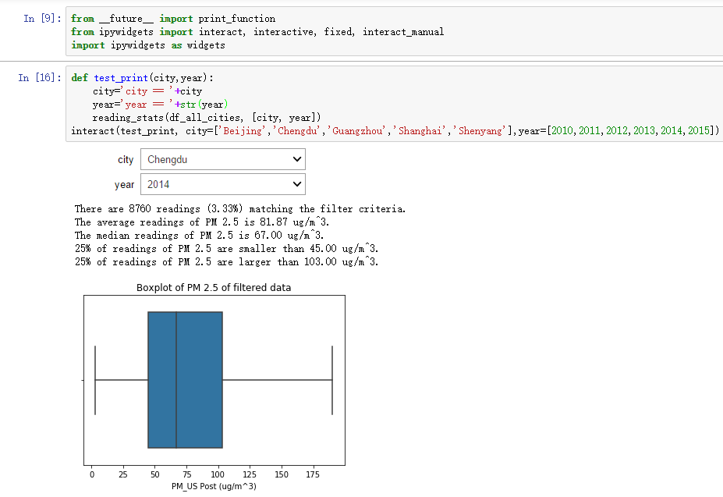

拿我们项目中，输出一个数据集的箱线图为例。最上面是引用相应的包，下面那段代码就是交互式操作的关键。

首先是自定义一个函数，函数名不重要，按照命名规格起名就行。而后的两个参数：city,year是定义了我们将要操作的2个变量。Jupyter Notebook会把交互控件的结果，作为这两个变量的值进行输入，然后我们就可以对city,year变量进行处理，并导入输出可视化图形的函数reading_stats，这个函数是项目本身定义好的，它会根据条件输出箱线图。

最后一步，就是我们要定义这个能输出city,year的控件。看这段代码：



Interact这个交互控件函数，有几个参数，第一是要输入你将要把变量值输出给的那个函数的名称，这里面我们要把控件的值输出给刚才我们定义的函数test_print。然后我们需要定义这个控件各个值的取值范围，我们定义了city这个变量的取值范围是'Beijing','Chengdu','Guangzhou','Shanghai','Shenyang'；定义了year这个变量的取值范围是2010,2011,2012,2013,2014,2015。由于我们分别都是按照数组的类型给定义的，所以interact函数会聪明的选择下拉列表的方式进行控件的呈现。

好了，此时你更改2个下来列表，输出的图形就会自动发生变化，是不是很神奇？